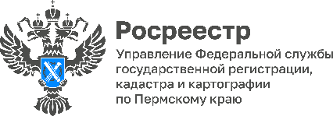

**ПРЕСС-РЕЛИЗ**

**Росреестр: село Култаево Пермского муниципального округа – лидер июня по жилищному строительству**

В июне 2024 года Управление Росреестра по Пермскому краю поставило на государственный кадастровый учет 757 индивидуальных жилых домов на земельных участках, предназначенных для индивидуального жилищного строительства, личного подсобного хозяйства, блокированной застройки, для ведения садоводства. Это на 2,9% ниже показателя за июнь прошлого года.

Общая площадь построенных домов составила 86 270 кв.м. При этом параметры 495 (67,4%) из построенных домов соответствует стандартному индивидуальному жилищному строительству (площадь дома не более 150 кв.м, расположен на земельном участке площадью не более 1500 кв.м.).

Новостройками отметились почти все территории Прикамья. По площади застройки среди муниципальных образований определились лидеры. Первое место традиционно занял Пермский муниципальный округ, где возвели 246 домов общей площадью 26 830 кв.м. На втором месте – город Пермь, где построено 92 дома общей площадью 14 858 кв.м. На третьем месте – Краснокамский городской округ с 60 домами и площадью застройки 5 964 кв.м. Четвертое место занял – Добрянский городской округ, где построено 35 домов общей площадью 4 690 кв.м. Пятое место – Чайковский городской округ, где построили 46 домов, площадью 4 207 кв.м.

Среди населенных пунктов в лидерах по количеству оформленных в июне индивидуальных жилых домов: г. Чайковский (20 домов), г. Березники (12 домов), г. Кудымкар (10 домов), г. Чернушка (9 домов). Самая активная застройка в Пермском муниципальном округе - с. Култаево (28 домов),   
д. Мокино (15 домов), п. Горный (12 домов), д. Косотуриха (11 домов), д. Большакино (10 домов). В Краснокамском городском округе - п. Ласьва (8 домов), п. Мысы (12 домов), д. Конец Бор (5 домов).

При строительстве пермяки предпочитают возводить дома из дерева (37,6%), бетонных блоков (20,6%), монолита (6,7%) и кирпича (7,7%).

По этажности только 2,0% застройщиков (15 домов) выбрали три этажа, остальные предпочтения разделились примерно поровну между двух и одноэтажными домами.

Управление Росреестра по Пермскому краю напоминает о том, что до 1 марта 2031 года поставить дом на кадастровый учет и зарегистрировать на него право собственности можно по закону о «дачной амнистии» на основании только технического плана и правоустанавливающего документа на земельный участок. Не требуются разрешения на строительство и ввод объектов в эксплуатацию.

Для тех, кто подыскивает земельный участок для строительства дома на Публичной кадастровой карте Росреестра в сервисе «Земля для стройки» размещена информация о более 2,5 тысяч свободных земельных участках. Здесь же можно направить заявку о предоставлении земельного участка и получить ответ от уполномоченного органа.

В рамках обновленной семейной программы на покупку и строительство частного дома можно оформить льготный кредит по ставке 6%. По новым условиям кредит на строительство частного дома возможен, только если стройка ведется по 214-ФЗ или при заключении договора подряда с использованием эскроу-счета.

С 1 марта 2025 года на строительство индивидуальных жилых домов будет распространяться механизм эскроу. Соответствующий закон подписал 22 июля 2024 года президент РФ Владимир Путин.

Заказчик и подрядчик могут договориться об открытии эскроу-счета. В этом случае средства заказчика поступят на специальный счет в банке, где они будут заморожены до передачи ему объекта. Ранее этот механизм можно было использовать только при покупке квартир в новостройках.

Оформить новостройку Росреестр рекомендует через электронные сервисы. Такие сделки в Пермском крае регистрируют, как правило, за один день.

#Росреестр_Пермскийкрай#Недвижимость#ЗемляДляСтройки#ЖилойДом#



Об Управлении Росреестра по Пермскому краю

Управление Федеральной службы государственной регистрации, кадастра и картографии (Росреестр) по Пермскому краю осуществляет функции по государственному кадастровому учету и государственной регистрации прав на недвижимое имущество и сделок с ним, государственного мониторинга земель, государственному надзору в области геодезии, картографии и земельному надзору, надзору за деятельностью саморегулируемых организаций кадастровых инженеров и арбитражных управляющих. Руководитель Управления Росреестра по Пермскому краю – Лариса Аржевитина.

**Контакты для СМИ**

Пресс-служба Управления Федеральной службы   
государственной регистрации, кадастра и картографии (Росреестр) по Пермскому краю

+7 (342) 205-95-58 (доб. 3214, 3216, 3219)

614990, г. Пермь, ул. Ленина, д. 66/2

press@r59.rosreestr.ru

[**http://rosreestr.gov.ru/**](http://rosreestr.gov.ru/)

|  |  |
| --- | --- |
| **ВКонтакте**:  https://vk.com/rosreestr_59 | **Телеграм**:  https://t.me/rosreestr_59 |

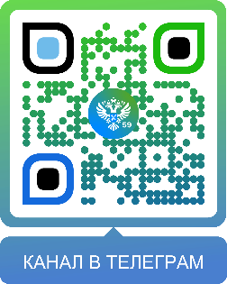

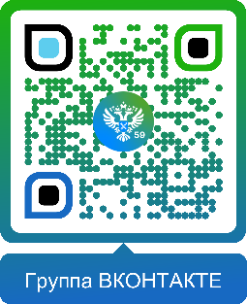

|  |  |
| --- | --- |
| **Одноклассники:**https://ok.ru/rosreestr59 | **Рутуб:**  https://rutube.ru/channel/30420290 |

